**实验名称 实验1. 类与对象 优**

**班级： 信计2101 姓名： 李健威 学号： 1131210121**

**一、实验内容及结果**

**题目：将下面“在整型数组中找最大值”的代码进行改写，要求类Array_max的数据成员只有int array[10];**

#include <iostream>

using namespace std;

class Array_max

{public:

void set_value();

void max_value();

void show_value();

private:

int array[10];

int max;

};

void Array_max::set_value()

{ int i;

for (i=0;i<10;i++)

cin>>array[i];

}

void Array_max::max_value()

{int i;

max=array[0];

for (i=1;i<10;i++)

if(array[i]>max) max=array[i];

}

void Array_max::show_value()

{cout<<"max="<<max;

}

int main()

{Array_max arrmax;

arrmax.set_value();

arrmax.max_value();

arrmax.show_value();

return 0;

}

**源代码：#include <iostream>**

**using namespace std;**

**class Array_max**

**{public:**

**void set_value();**

**void max_value();**

**private:**

**int array[10];**

**};**

**void Array_max::set_value()**

**{ int i;**

**for (i=0;i<10;i++)**

**cin>>array[i];**

**}**

**void Array_max::max_value()**

**{int i;**

**int max;**

**max=array[0];**

**for (i=1;i<10;i++)**

**if(array[i]>max) max=array[i];**

**cout<<"max="<<max;**

**}**

**int main()**

**{Array_max arrmax;**

**arrmax.set_value();**

**arrmax.max_value();**

**return 0;**

**}**

**运行结果（截图）**：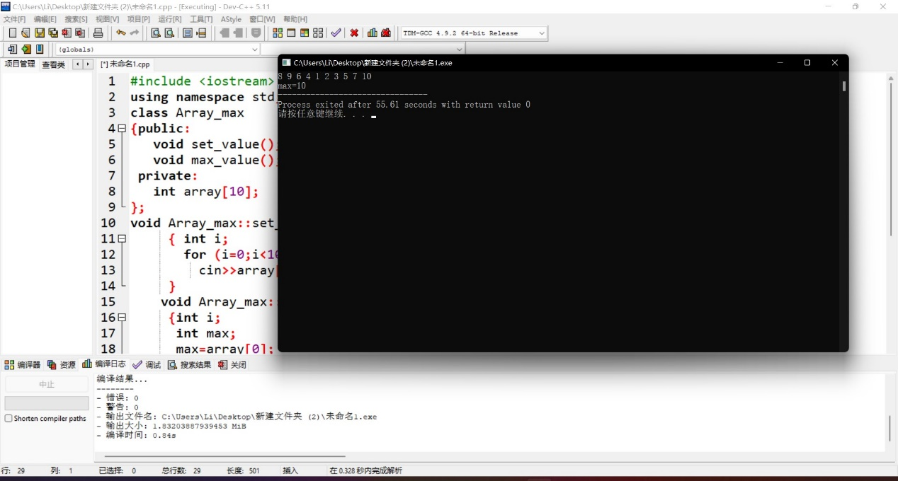

**二、实验体会**

**刚看到题目要求的时候，我低估了难度（因为c的基础不好，之前期末刚合格），直接删掉了类的max，把show_value()函数中的max改为array[i]，结果可想而知，然后我想着把函数show_value()删除，把max变量加入了max_value()，解决了问题，顺利运行了程序。但是通过了这几次课和这一次作业我发现了我C基础过于薄弱，一定要在以后的学习实践中逐渐弥补回来。**

**这个题目改的不错！学编程要多实践！**